Master CPU Interface

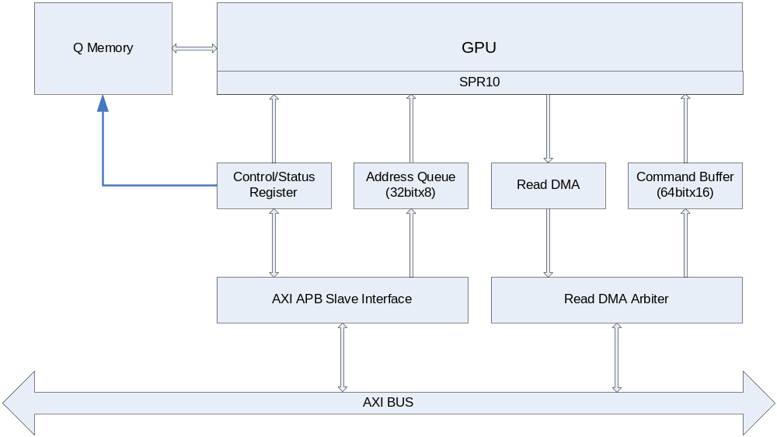

Register (APB Slave Interface)

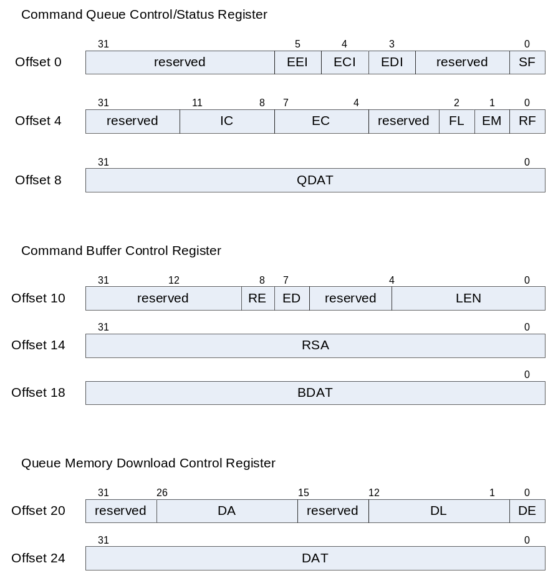

  - Command Queue Control Register
    - Start Flag(SF)
      - Operation Start Command Flag
    - Interrupt Enable Flag
      - ECI : Enable Complete Interrupt
      - EEI : Enable Error Notice Interrupt
      - EDI : Enable Download End Interrupt
      - Others : reserved

  - Command Queue Status Register
    - RF : Running flag
      - 현재 operation 수행중임을 알림
    - EM : Command queue empty
    - FL : Command queue full
    - EC : Error Code
      - Error Kind
      - If 0, no error
    - IC : Interrupt Code
      - Interrupt Kind
      - If 0, no interrupt

  - Command Queue Data Register
      - QDAT : Command Queue Data

  - Command Buffer Status Register
    - LEN : GPU가 Read할 Command의 개수
    - ED : Read DMA 종료 신호
    - RE : Read DMA Enable

  - Command Buffer Start Address Register
    - RSA : Main Memory에서 Read할 Command의 시작 주소

  - Command Buffer Read Data Register
    - BDAT : Command Buffer에서 Read한 데이터

  - Q Memory Download Control Register
    - DE : Download Enable → GPU Hold → Reset GPU
    - DL : Download 할 개수(word 단위, 2K Word)
    - DA : Current Download Address

  - Q Memory Download Data Register
    - DAT : Download Data

Command(Address) Queue
- Master CPU는 AXI APB Slave Interface를 통해 Status Register의 Address Command Queue가 Full이 아닐 때까지 Address Queue에 Command Start Address를 Write한다.
- Control Register에 Start 명령을 내린다.
- GPU는 Status Register를 Read하여 Address Command Queue가 Empty가 아니면 Address Command Queue를 하나씩 Read 한다.
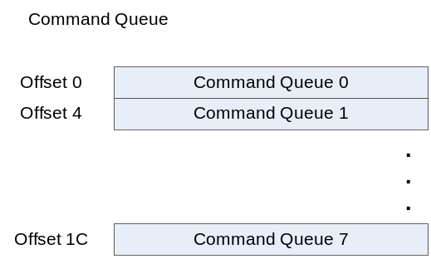

Command Buffer
      - GPU는 Command의 개수를 계산하여 Read DMA가 Command를 읽어 오도록 한다.
      - GPU에서 Command Queue의 내용을 읽어서 Command Buffer에 채울 메인 메모리의 Start Address를 계산하여 알려주면 Main Memory에서 Command를 Burst4(64bit 기준) 이하 단위로 읽어 순차적으로 저장한다.
      - GPU가 읽어서 처리한다.
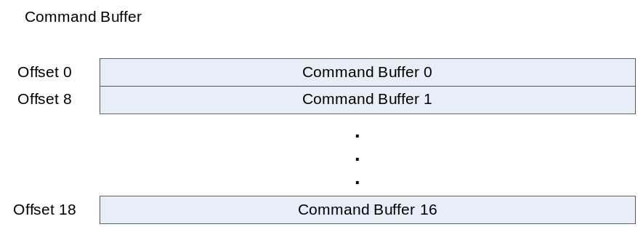

Q Memory Download
1. APB Slave Interface를 통하여 Download Enable과 Download할 길이를 알려 주면 내부의 Download address(Q memory address)를 Download 길이만큼 하나씩 증가 시키면서 Write 한다. 테스트를 위하여 Read도 위와 같은 방법으로 가능하다.
2. GPU는 Download Enable에 의해 Hold 되어야 한다. 이는 GPU의 Reset을 Control 하는 방법을 사용한다.

